今日动态
2023.12.22 周五 晴
记录人：杨慧
※一日活动篇
◎今日来园人数：9人出勤，16人缺勤。
姓名 | 来园情况 | 姓名 | 来园情况
刘汐妍 | × | 孙杰文 | √
魏沐溪 | √ | 张铭皓 | ×
刘一凡 | × | 肖鹏源 | √
陈清月 | × | 冷星辰 | ×
董沐瑶 | √ | 姜昊言 | √
刘诗玲 | × | 王子木 | ×
朱梓嘉 | × | 刘佳富 | √
沙明钰 | × | 王慕阳 | √
陈可芯 | × | 黄赫璟 | ×
夏忆馨 | × | 谈育铭 | √
苏忆晴 | × | 陈宇杰 | √
华欣语 | × | 恽修齐 | ×
颜承毅 | ×

※晨间来园篇
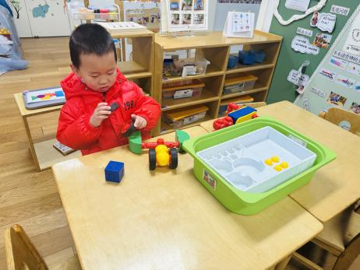 | 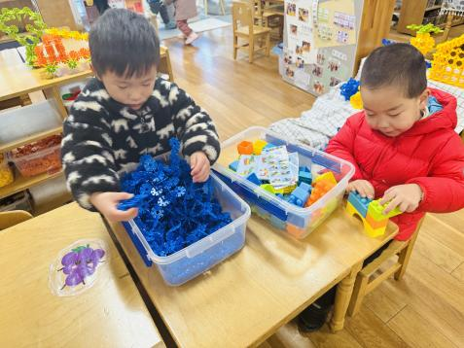 | 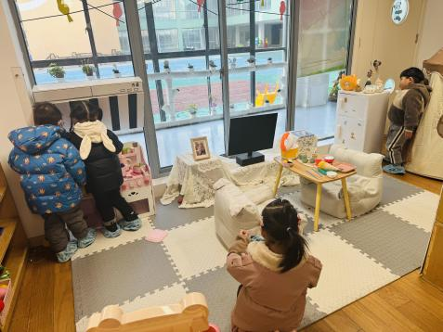
肖鹏源磁力大师搭建飞行汽车。 | 皮皮乐高搭建高楼，王慕阳雪花片飞机。 | 刘一凡、年年、董沐瑶和刘佳富玩角色扮演做饭的游戏。
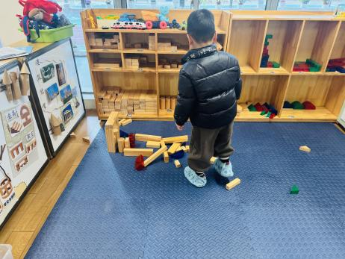 | 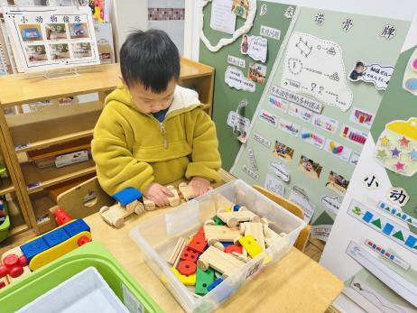
孙杰文整理了前一天弄乱的积木。 | 谈育铭在玩长尾巴火车。

※今日点心
牛奶、熊字饼干、蒸南瓜、卷心酥

※集体活动篇
《图形食品分享会》
食品是幼儿非常喜爱的东西，能激发起幼儿很高的兴趣，而图形食品是食品中特别的一个家族，幼儿对他们的关注更加高了。图形食品中也包含了比较常见的圆形、正方形和三角形等，本节活动从幼儿非常喜欢的“吃”入手，利用图形食品让孩子们认识几种基本图形、并进行简单的分类，这是非常符合小班幼儿的认知规律的，且在共同品尝中能引导幼儿体验分享的快乐。
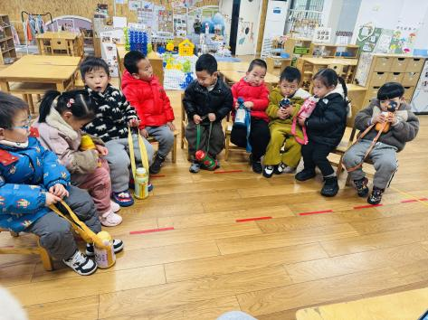 | 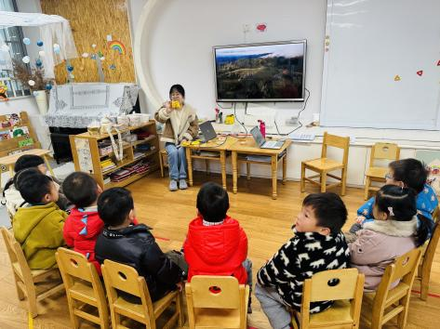 | 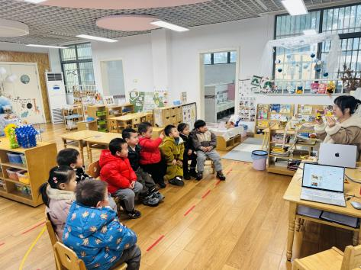
一起看一看、说一说饼干的不同形状。
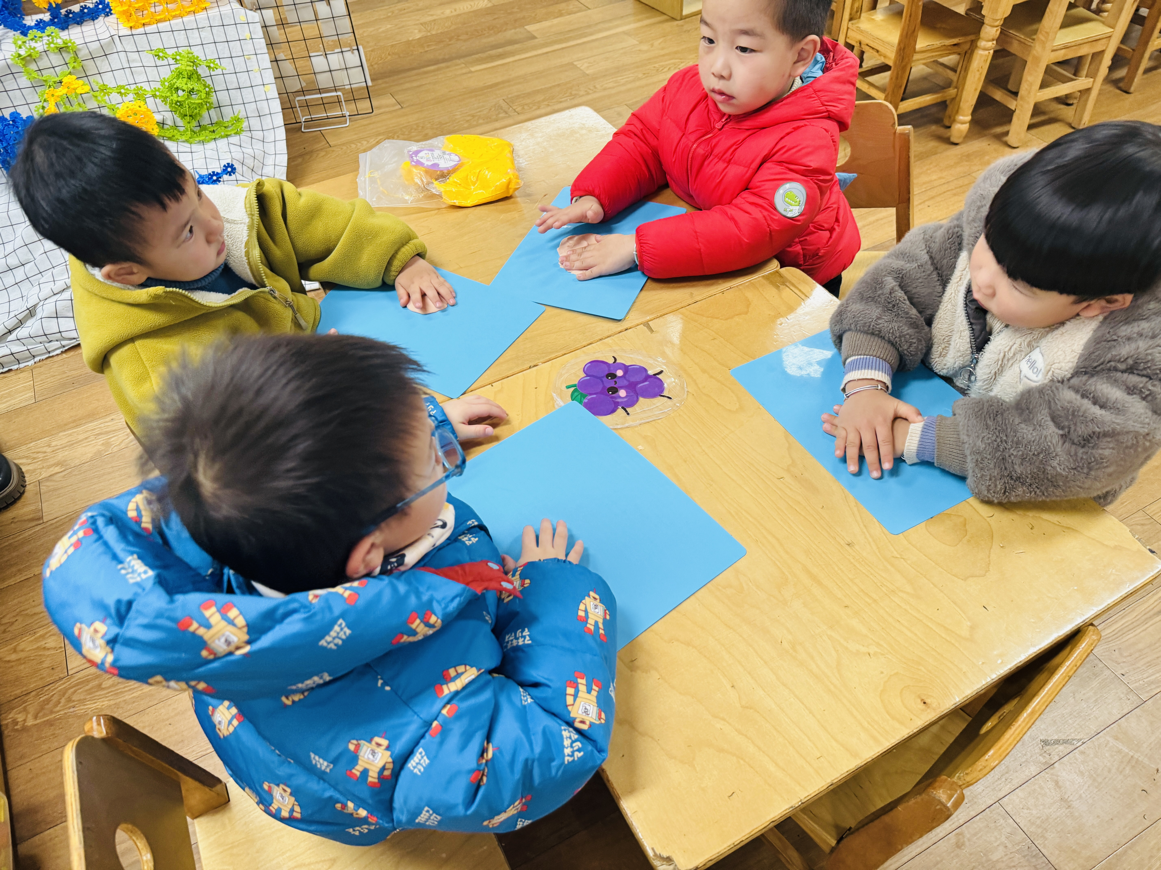 | 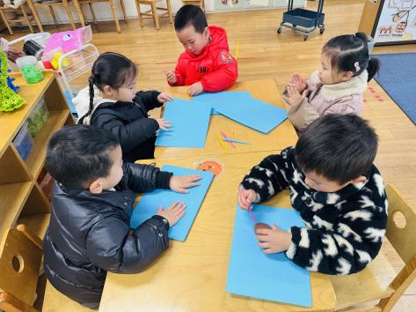 | 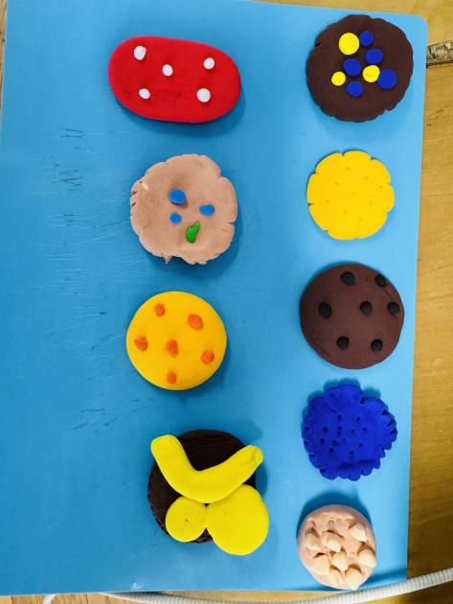
我们一起来用太空泥做好吃的饼干吧！

※午饭篇
葡萄干蒸饭、素鸡黑猪肉、松仁玉米、荠菜粉丝汤

※温馨提醒
- 近期气温渐变，温差较大，孩子们体质较弱，免疫力不是很强，容易感冒、咳嗽，为了孩子的健康，请家长朋友们注意为孩子增添衣服，注意保暖。

